Роль мелкой моторики в речи ребенка

Вопрос полноценного развития речи детей дошкольного возраста по-прежнему остается актуальным на сегодняшний день.
Хорошая речь – важнейшее условие всестороннего развития детей. Чем богаче и правильнее речь ребенка, тем легче ему высказывать свои мысли, тем шире его возможности в познании окружающей действительности, содержательнее и полноценнее отношения со сверстниками и взрослыми, тем активнее осуществляется его психическое развитие.
Одним из факторов развития речи ребенка является уровень развития мелкой моторики. Сформированность навыков мелкой моторики руки имеет важное значение для общего физического и психического развития ребенка. Уровень развития мелкой моторики во многом определяет успешность освоения ребенком изобразительных, конструктивных, трудовых и музыкально-исполнительских умений, овладения родным языком, развития первоначальных навыков письма.
Мелкая моторика - это совокупность скоординированных действий человека, направленных на выполнение точных мелких движений кистями и пальцами рук и ног.
Вопросом взаимосвязи мелкой моторики рук и уровнем сформированности речи занимались многие ученые. Восточные медики установили, что массаж большого пальца повышает функциональную активность головного мозга. Исследования отечественных физиологов подтверждают связь развития рук с развитием мозга. Работы В. М. Бехтерева доказали влияние манипуляций рук на функции речи высшей нервной деятельности. Простые движения рук помогают убрать напряжение не только с самих рук, но и с губ, снимают умственную усталость. Они способствуют улучшению произношения многих звуков, а значит развитию речи. Известный исследователь детской речи Мира Михайловна Кольцова отмечала, что кисть руки нужно рассматривать как орган речи. Если движение пальцев рук соответствуют возрасту, то и речевое развитие находится в пределах нормы.
Работа по развитию мелкой моторики позволит улучшить и ускорить не только развитие мелкой моторики рук, но и речевое развитие детей раннего дошкольного возраста, улучшить качество речи, чёткость звуков и расширить словарный запас, вызовет у детей интерес к познанию нового и интересного. Поэтому тренировка движений пальцев и всей кисти рук является важнейшим фактором, стимулирующим речевое развитие ребенка.
Упражнения для развития мелкой моторики упражнения будут полезны не только детям с задержкой в развитии речи или какими-либо ее нарушениями, но и детям, у которых речевое развитие происходит своевременно.

Дидактические средства развития мелкой моторики
Мелкую моторику рук развивают:
- пальчиковая гимнастика;
- упражнения с массажным мячом;
- пальчиковый театр;
- массаж ладошек;
- пластилинография;
- игры моталочки;
- ниткография;
- тренажер для вырезания;
- рисование пальчиками, ладонью;
Существует множество занятий, игр и упражнений для развития мелкой моторики. Рассмотрим наиболее простые и эффективные игры:
1. Игры с конструктором, мозаикой, пазлами.
2. Ладушки
3. Разрывание бумаги
4. Перелистывание страниц
5. Бусы
6. Вкладыши-мисочки
7. Крупы
8. Баночки с крупами
9. Рисование на песке
10. Горошина
11. Завинчивание крышек
12. Застегивание, расстегивание и шнуровка
13. Лепка
14. Рисование и раскрашивание
15. Собирание мозайки и пазл
16. Вырезание

Итак, если будут развиваться пальцы рук, то будут развиваться речь и мышление ребенка, отпадут проблемы не только обучения многим видам деятельности в детском саду, но и в дальнейшем в школе.
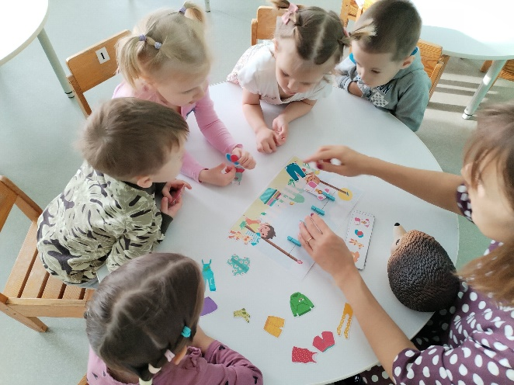 | 